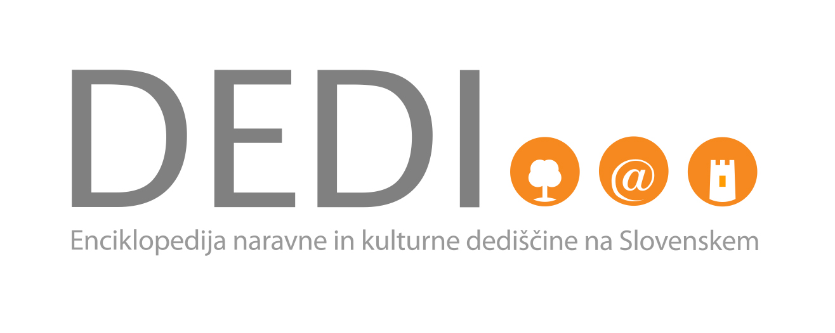
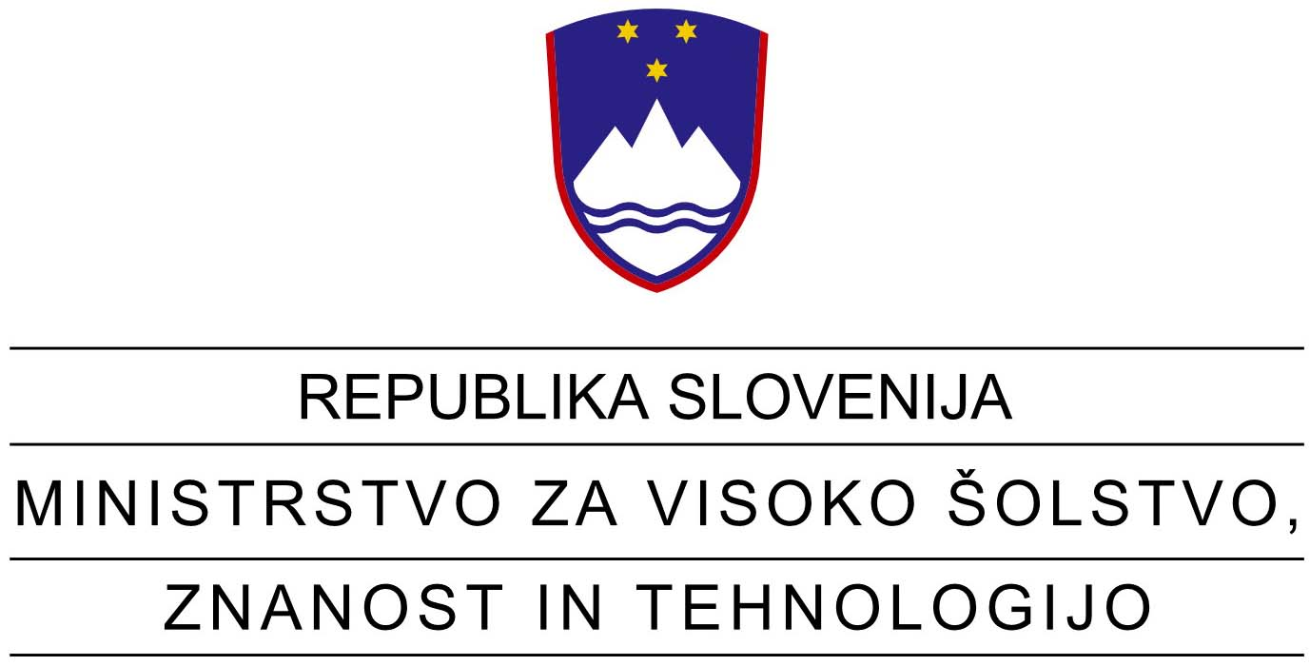


Sporočilo za javnost

PRVI KORAKI PRVE SLOVENSKE DIGITALNE ENCIKLOPEDIJE NARAVNE IN KULTURNE DEDIŠČINE DEDI

Ljubljana, 9. februar 2010 – V Prešernovi dvorani SAZU je konzorcij partnerjev raziskovalnega projekta DEDI II strokovni javnosti danes prvič predstavil koncept digitalne enciklopedije kulturne in naravne dediščine - DEDI. Kot poudarjajo predstavniki konzorcija, gre za prvo digitalno večmedijsko predstavitev slovenske naravne in kulturne dediščine, ki bo preko spleta kar najširši javnosti na enem mestu ponudila verodostojne, kakovostne in kompleksne vsebine. Prva različica digitalne enciklopedije DEDI bo že od danes dostopna na spletni strani www.dedi.si, projekt pa bo širši javnosti podrobneje predstavljen ob svojem zaključku konec septembra 2010.

DEDI je akronim za Digitalno enciklopedijo naravne in kulturne dediščine na Slovenskem, ki nastaja v okviru prototipnega raziskovalno-razvojnega projekta Razširitev enciklopedije naravne in kulturne dediščine na Slovenskem. Strokovni javnosti so ga danes predstavili predstavniki konzorcija DEDI II, vsebinska koordinatorka mag. Mateja Šmid Hribar, vodja projekta dr. Daniel Vladušič, koordinator pedagoških vsebin dr. Gregor Torkar, goste pa je pozdravil direktor ZRC SAZU red. prof. dr. Oto Luthar. Kot poudarja mag. Mateja Šmid Hribar, želi DEDI združiti vse vrste dediščine na enem mestu, saj se znanja o njih nedvomno in neločljivo prepletajo: »V DEDI-ju bomo lahko bodisi znotraj portala digitalne enciklopedije, bodisi v okviru sistemov GIS (Geopedia in GAEA+) brskali med vsemi štirimi vrstami dediščine (nepremična, premična in živa kulturna ter naravna dediščina). Najdeno bo moč naprej sestavljati v osebne tematske zbirke, uporabiti kot učni pripomoček, predstavitev za poslovnega partnerja... seveda v okviru predstavitve na portalu / enciklopediji DEDI. Bistvenega pomena je tudi sodelovanje javnosti, saj ugotavljamo, da obstaja velika želja po sodelovanju - s klikom bo moč na primer ugotoviti, kaj v vaši neposredni okolici spada med dediščino, nakar bo možno opis objekta tudi dopolniti z lastnimi fotografijami oziroma zvočnimi in video posnetki. Skratka, DEDI bo ponudil: branje, gledanje, poslušanje naravne in kulturne dediščine od vsepovsod, kjer imate na voljo spletno povezavo.«

Ob koncu sofinanciranja projekta, ki bo predvidoma konec septembra 2010, bo v enciklopediji celovito predstavljenih približno 350 objektov. Poleg uradnih objektov dediščine bodo v DEDI-ju predstavljeni tudi objekti nekdanje dediščine (registrirani objekti dediščine, ki danes ne obstajajo več; recimo padlo drevo, podrta hiša, izumrle rastlinske in živalske vrste) in jutrišnje dediščine (objekti, ki lahko dediščina postanejo v prihodnosti). Vodja projekta DEDI II dr. Daniel Vladušič razlaga, da bo DEDI najprej v okviru konzorcija, kasneje pa tudi širši javnosti, omogočil, da osnovne objekte dediščine povežejo v zgodbo - virtualno ekspedicijo. »Pri tem velja poudariti, da je takšen pristop kot naročen za različne poglede na objekte dediščine, oziroma da bo pristop omogočal izjemne in celovite poglede na posamezne objekte, ki jih bo moč umestiti tudi v širši kontekst. Tovrstna predstavitev je zelo uporabna tudi za predstavitve parkov in zavarovanih območij, kjer se prepletajo številni objekti naravne in kulturne dediščine. Iz osnovnih opisov dediščine lahko sestavimo tudi učno lekcijo ali pa načrtujemo prijeten nedeljski izlet,« pravi Vladušič.

Z današnjim dnem si lahko širša javnost na spletni strani www.dedi.si že ogleda prvo beta različico DEDI-ja. Septembra letos pa bo na javni predstavitvi predstavljena tudi, v okviru sofinanciranja, končna različica portala, v kateri bodo vnešeni pilotni objekti in bo dostopna najširšemu številu uporabnikov.

O PROJEKTU DEDI II

Projekt DEDI II predstavlja nadgradnjo uspešnega pilotnega raziskovalnega projekta DEDI, ki je bil namenjen izdelavi koncepta spletne zbirke naravne in kulturne dediščine na Slovenskem. DEDI je izhajal iz vsebinskih zbirk Narodne in univerzitetne knjižnice, Parka Škocjanske jame ter podatkov Registra nepremične kulturne dediščine, ki jih vodi Direktorat za kulturno dediščino na Ministrstvu za kulturo, rezultat projekta pa je bila študija izvedljivosti in implementacija portala kulturne in naravne dediščine.

Spoznanja, pridobljena v projektu DEDI, nadgrajuje projekt DEDI II, kjer je, poleg tehnoloških, zbran tudi močan konzorcij vsebinskih partnerjev: XLAB d.o.o., SINERGISE d.o.o., HRUŠKA d.o.o., Znanstvenoraziskovalni center Slovenske akademije znanosti in umetnosti - ZRC SAZU, Geodetski inštitut Slovenije - GIS, NARODNA UNIVERZITETNA KNJIŽNICA - NUK, ZAVOD ZA GRADBENIŠTVO SLOVENIJE – ZAG IN FILOZOFSKA FAKULTETA UNIVERZE V LJUBLJANI - FF UL .

Zasnova DEDI temelji na treh preprostih ciljih:
1. s pomočjo spleta, ki presega prostorske in časovne ovire, približati naravno in kulturno dediščino najširši javnosti in jo spodbuditi k soustvarjanju in predlaganju jutrišnje dediščine,
2. omogočiti uporabo kakovostnih digitalnih vsebin s področja dediščine v pedagoškem procesu in jih nadgraditi v kompleksne spletne lekcije, ki bodo prosto dostopne vsem uporabnikom in
3. upravljavcem dediščine ponuditi enostavno orodje za zbiranje, dopolnjevanje in upravljanje z različnimi vrstami dediščine naenkrat.

DEDI nastaja v okviru projekta Razširitev enciklopedije naravne in kulturne dediščine na Slovenskem, sofinancirata pa ga Ministrstvo za visoko šolstvo, znanost in tehnologijo ter Evropski sklad za regionalni razvoj v okviru prototipnih raziskovalno- razvojnih projektov e-vsebine in e-storitve.

Dodatne informacije:
Polonca Štritof
Predstavnica za stike z javnostmi
E: polonca.stritof@dedi.si
T: 051 628 225

